



金仕达一卡通V3.0
项目项目计划

组织标准软件过程文档

文档标识

项目名称 | <金仕达一卡通V3.0>
文档名称 | 金仕达一卡通V3.0项目计划
版本号 | <0.1>
状况
模板版本号 | <2SPP-T-V1.00>

文档修订历史

版本 | 日期 | 描述 | 文档所有者
0.1 | 2008-5-6 | 创建 | 闻剑
0.2 | 2008-7-10 | 根据评审意见修订 | 闻剑

此版本文档的正式核准

姓名 | 签字 | 日期

分发控制

副本 | 接受人 | 机构
目 录

1. 项目概述 3
1.1 目标陈述 3
1.2 范围简述 3
1.3 假设和限制 3
2. 项目的交付物 3
3. 项目的生命周期 4
3.1 生命周期描述 4
3.2 方法与工具 4
4. 项目估计 4
4.1 工作分解结构 4
4.2 成本估计 5
4.3 规模估计 5
4.4 工作量估计 5
4.5 人力成本计划 5
4.6 关键计算机资源估计 5
5. 项目资源 6
5.1 人力资源 6
5.2 培训计划 6
5.3 计算机资源 6
6. 项目组织结构 7
6.1 项目组织结构图 7
6.2 角色和职责 7
7. 里程碑计划 7
8. 项目质量计划 8
8.1 质量目标 8
8.2 采用的工具与技术 8
8.3 评审计划 8
9. 项目质量保证计划 8
10. 项目配置管理计划 9
11. 项目依赖 9
12. 项目风险计划 9
13. 项目变更管理 9
14. 项目沟通计划 10
14.1 沟通关系 10
14.2 沟通活动 10
15. 项目重计划 10
16. 测试计划 10

项目概述

目标陈述
本阶段开发的核心目标是根据市场的要求，完善和提高产品的核心竞争力，主要表现在：
- 完善系统中维护工作量大、业务容易出错以及存在缺陷的业务
- 根据客户、实施、销售以及开发等来源收集的新需求，实现产品有竞争力的新功能

范围简述
无

假设和限制
无

项目的交付物
《金仕达一卡通V3.0开发实施登记表》
《金仕达一卡通V3.0费用申请表》
《金仕达一卡通V3.0需求规格说明书》
《金仕达一卡通V3.0项目计划》
《金仕达一卡通V3.0项目进度计划》
《金仕达一卡通V3.0配置管理计划》
《金仕达一卡通V3.0数据库设计》
《金仕达一卡通V3.0详细设计说明书》
《金仕达一卡通V3.0产品使用说明书》
系统源代码
项目总结报告

项目的生命周期

生命周期描述
生命周期采用分阶段提交，将原始需求划分为若干个阶段，采用迭代模型.
过程 | 阶段 | 交付物
需求分析与设计 | 2008/4/14-2008/5/23 | 需求规格说明书  产品需求收集矩阵
需求分析与设计 | 2008/4/14-2008/5/23 | 项目计划  配置管理计划  人力资源计划表  费用申请表  开发实施登记表  项目进度计划  问题与风险管理表
编码与单元测试 | 2008/5/12-2008/9/28 | 详细设计说明书  数据库设计
系统测试 | 2008/10/5-2008/10/31 | 系统测试报告  源代码及可执行程序  使用手册

方法与工具
配置管理采用svn
编码工具采用C++、Java
数据库设计工具采用 Power Designer 12.5
数据库工具 PLSQL Developer 7.1
文档编写采用ms office XP、project 2003、ms visio 2003
缺陷管理工具： bugzilla

项目估计

工作分解结构
参见《金仕达一卡通V3.0项目进度计划》

成本估计
参见《金仕达一卡通V3.0费用申请单》

规模估计
根据《金仕达一卡通产品需求矩阵.xls》的开发任务估计是22个人月。

工作量估计
任务或者阶段 | 主要活动 | 主要负责人 | 人数 | 估计值（单位：XXX）
需求分析与设计 | 需求分析、  设计 | 1 | 3 | 2人月
编码与单元测试 | 编码、单元测试 | 1 | 4 | 16人月
系统测试 | 模块测试 | 1 | 2 | 4人月

人力成本计划
参见《金仕达一卡通v3.0人力资源计划表.xls》

关键计算机资源估计
资源名称 | 用途 | 配置估计数 | 预计到位日期 | 提供者
应用服务器 | 应用程序开发、配置管理、数据库服务器 | PC | 已到位 | 公司
SVN服务器 | 程序文档版本控制服务器 | PC | 已到位 | 公司
开发机1 | 程序开发 | 笔记本 | 已到位 | 闻剑
开发机2 | 程序开发 | 笔记本 | 已到位 | 何林青
开发机3 | 程序开发 | PC | 已到位 | 公司
开发机4 | 程序开发 | 笔记本 | 已到位 | 公司
开发机5 | 文档编写、美工 | PC | 已到位 | 公司

项目资源

人力资源
开发阶段 | 角色 | 计划人数 | 计划到位日期 | 到位人员 | 未到位人员
需求分析  与设计 | 项目经理 | 1 | 2008-4-7 | 闻剑
需求分析  与设计 | 高级程序员 | 3 | 2008-4-14 | 韩纪伟、  何林青、  李珣
需求分析  与设计 | 配置管理员 | 1 | 2008-4-14 | 范露玫
编码与  单元测试 | 高级程序员 |  | 2008-5-26 | 闻剑  韩纪伟、  何林青、  李珣
系统测试 | 测试人员 | 2 | 2008-8-5 | 王家欢、  郭莉莉

培训计划

计算机资源
资源名称 | 用途 | 配置 | 预计到位日期 | 提供者
应用服务器 | 应用程序开发测试、配、、数据库服务器 | PC | 已到位 | 公司
SVN服务器 | 程序文档版本控制服务器 | PC | 已到位 | 公司
开发机1 | 程序开发 | 笔记本 | 已到位 | 闻剑
开发机2 | 程序开发 | 笔记本 | 已到位 | 何林青
开发机3 | 程序开发 | PC | 已到位 | 公司
开发机4 | 程序开发 | 笔记本 | 已到位 | 公司
开发机5 | 文档编写、美工 | PC | 已到位 | 公司

项目组织结构

项目组织结构图
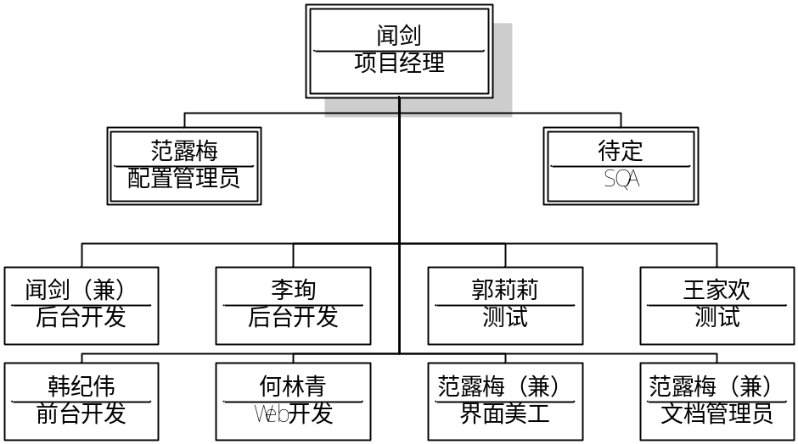

角色和职责
阶段 | 项目经理 | 业务设计人员 | 设计人员 | 编码人员 | 测试人员
规划 | 负责 | 协助
需求分析与设计 | 主要负责 | 负责 | 负责
编码与单元测试 | 主要负责 |  |  | 主要负责 | 负责模块测试
测试 | 协助 |  |  |  | 主要负责

里程碑计划
阶段名称 | 预计起始时间 | 进入条件 | 过程内容描述 | 结束标志和交付物 | 主要参与人员
需求分析与设计与阶 | 2008-4-14 | 人员到位，  项目立项  制订 | 完成所有的功能点的  确认，业务模型的建  立，界面原型的建立 | 需求规格说明书  通过评审 | 闻剑、  何林青
编码与单元测试 | 2008-5-12 | 设计完成 | 按照详细设计进行  编码何单元测试 | 单元测试通过 | 闻剑、李珣、  韩纪伟、  何林青、
系统测试 | 2008-10-5 | 模块单元测试完成 | 按照需求进行功能测试 | 模块系统测试通过 | 王家欢、郭莉莉、  闻剑、韩纪伟、  何林青
产品发布 | 2008-10-31 | 系统测试完成 |  |  | 王家欢、郭莉莉、  闻剑、韩纪伟、  何林青

项目质量计划

质量目标
本项目的总体质量目标为：
- 进度偏差：项目实施实际进度与本计划的偏差不超过30%
- 工作量偏差：项目实施实际工作量与本计划的偏差不超过30%
- 核心模块测试的通过率90%以上，缺陷率小于20%

采用的工具与技术

评审计划
交付物/产品 | 预计日期 | 评审方式 | 主要参与人员 | 备注
需求规格说  明书 | 2008-4-26 | 同行评审 | 闻剑、韩海东、项目组成员、
详细设计说明书 | 2008-5-26 | 同行评审 | 闻剑、汤成
源代码 | 2008-9-1 | 代码复读 | 闻剑

项目质量保证计划
无

项目配置管理计划
参加《金仕达一卡通V3.0项目配置管理计划》

项目依赖
依赖团队 | 依赖的内容 | 相关责任人 | 项目组相关人员 | 备注
质量部 | 针对开发内容的测试计划编写、测试用例编写及相关测试 | 赵浪 | 项目经理或指定人员 | 提前通知协调相关资源
技术部 | 解决实施过程中出现的操作系统、数据库、产品等出现的项目组不能解决的问题 | 林强 | 项目经理或指定人员
项目管理部 | 接受项目管理部的各项审查 | 陈鹤忠 | 项目经理和相关人员 | 有部门CMM专员提前通知项目经理

项目风险计划
参见《问题与风险管理表.xls》

项目变更管理
按照公司的变更管理流程。

项目沟通计划

沟通关系

接受  发送 | 技术经理 | 项目经理 | SQA | 项目组 | 测试组
项目经理 | 报告 |  | 邮件 | 会议、报告、会谈
SQA | 报告

沟通活动
无

项目重计划
当项目出现以下情况，项目将重计划。
1.当项目经理出现变更
2. 需求发生重大变化
3. 项目总体进度超过计划的40%
4. 项目总体成本超过计划的30%

测试计划
由于开发人员有限，时间有限，测试分模块进行，具体计划请参考《金仕达一卡通V3.0进度计划》

